**Лабораторна робота №2**

**Планування конструювання програмного забезпечення**

Мета: засвоїти навички планування розробки проектів програмного забезпечення

**Завдання**

1. Розробити перелік робіт, що потрібно виконати для здійснення плану і задоволення вимог, розроблених у попередніх лабораторних роботах, визначити наявні ресурси.
2. Виконати деталізацію плану (діаграму Ганта та PERT діаграму) та здійснити розподіл ресурсів для виконання робіт у встановлені терміни.
3. Провести аналіз ризиків планування проекту.

**Хід роботи**

1. **Перелік необхідний робіт. Опис модулів ПЗ**

Сервіс «Memory.pro» складається з двох самостійних частин: Memory.pro API та Memory.pro Frontend. Основні модулі реалізуються в Memory.pro API, Memory.pro Frontend виступає інтерфейсом роботи з та Memory.pro API.

Сервіс «Memory.pro» складається з таких основних модулів:

- Модуль авторизації

Модуль відповідає за реєстрацію та авторизацію користувачів, збереження їх даних у базі даних. Складається з модулів Реєстрації та Авторизації.

- Модуль тренувань

Охоплює процес тренування від вибору типу тренування та його настроювання, до запам’ятовування, відволікаючого завдання та до відображення результатів тренування.

Користувач обирає тип тренування, його параметри (яким чином показувати дані для запам’ятовування, з якою швидкістю тощо), потім користувач має запам’ятати усі наді. Після чого їх необхідно згадати.

Цей модуль повністю реалізується у Memory.pro Frontend. Його задача сформувати та надіслати дані тренування у модуль формування результаті

- Модуль формування результатів

Призначений для формування результатів тренування на основі даних про тренування.

- Модуль Формування статистики

Призначений для формування статистики користувачів на основі даних тренувань що збережені у базі даних. Складається з модуля формування особистої статистики та модуля формування загальної статистики.

- Модуль управління даними для запам’ятовування

Призначений для додавання, видалення та редагування даних для запам’ятовування.

Схему взаємодії модулів можна представити наступним чином:

1. **Визначення людських та технічних ресурсів**

Визначу необхідні ресурси для реалізації проекту:

1. Для реалізації проекту необхідно залучити до розробки наступних спеціалістів:
2. Junior Fullstack Developer – 1 людина
3. Junior QA Engineer – 1 людина
4. Designer – 1 людина
5. Product Manager – 1 людина
6. Для того, аби реалізувати даний проект необхідно використати для розробки наступні технічні засоби:
7. Комп’ютер з встановленими технічними засобами такими як PHP, MySql, NodeJs, Yarn та сучасний браузер.
8. Редактор коду VS Code або Інтегроване середовища розробки Web Storme + PHP Storme або аналогічні програмні продукти для розробки на мовах Frontend + Backend.
9. **Деталізація плану виконання робіт**

Складемо детальний поетапний план виконання робіт проекту

|  |  |  |  |
| --- | --- | --- | --- |
| Етапи проекту | Початок | Кінець | Тривалість |
| Визначення цілей проекту | 9/10/2019 | 9/16/2019 | 6 |
| Аналіз вимог проекту | 9/16/2019 | 10/2/2019 | 16 |
| Створення статуту | 10/3/2019 | 10/11/2019 | 8 |
| Дослідження предметної області | 10/11/2019 | 10/21/2019 | 10 |
| Проектування бази даних ПЗ | 10/22/2019 | 11/9/2019 | 18 |
| Вибір та розробка архітектури ПЗ | 11/10/2019 | 11/11/2019 | 1 |
| Розробка дизайну базових компонентів | 10/20/2019 | 10/27/2019 | 7 |
| Дизайн головної сторінки | 10/28/2019 | 10/29/2019 | 1 |
| Дизайн сторінок тренування та результатів | 10/30/2019 | 11/5/2019 | 6 |
| Дизайн статистики | 11/6/2019 | 11/11/2019 | 5 |
| Система реєстрації та авторизації | 11/12/2019 | 11/16/2019 | 4 |
| API тренувань | 11/17/2019 | 11/25/2019 | 8 |
| API отримання статистики | 11/26/2019 | 11/28/2019 | 2 |
| API управління даними для запам’ятовування | 11/29/2019 | 12/2/2019 | 3 |
| Frontend – базові компоненти сервісу | 11/12/2019 | 11/18/2019 | 6 |
| Frontend – тренування я результати | 11/19/2019 | 11/28/2019 | 9 |
| Frontend – статистика | 11/29/2019 | 12/2/2019 | 3 |
| Тестування основних модулів сервісу | 12/3/2019 | 12/6/2019 | 3 |
| Тестування тренувань, результатів та статистики | 12/7/2019 | 12/10/2019 | 3 |
| Beta тестування | 12/11/2019 | 12/15/2019 | 4 |
| Deploy та Release | 12/16/2019 | 12/18/2019 | 2 |
| Реклама та робота с потенційними користувачами | 12/19/2019 | 12/25/2019 | 6 |

На основі детального плану виконання робіт побудуємо діаграму Ганта:

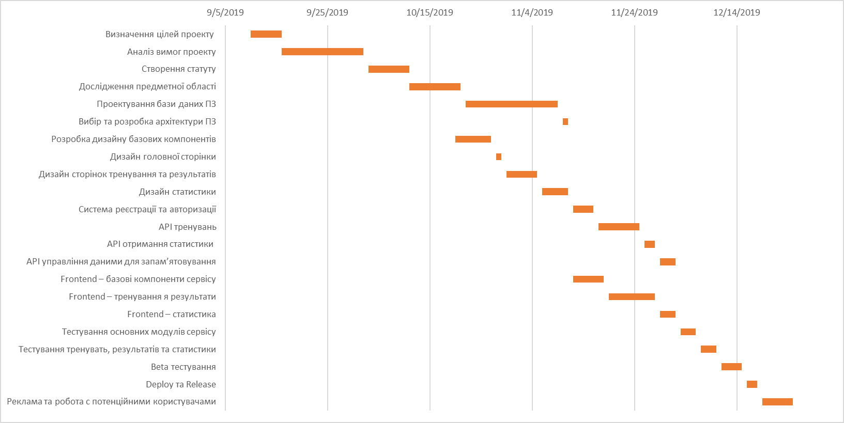

Та PERT діаграму:

**Аналіз ризиків проекту**

Проаналізуємо можливі ризики при виконані проекту:

|  |  |  |  |  |
| --- | --- | --- | --- | --- |
| № | Ризик | Ймовірність | Вплив | Шляхи запобігання та реагування |
| 1 | Неповний збір вимог для програмного продукту | Висока | Високий | Для збору повного переліку вимог до програмного продукту слід приділити процесу збору вимог достатньо. У випадку виявлення вимог, що не були включені до переліку, необхідно включити її до переліку. |
| 2 | Неправильне розподілення людських ресурсів | Середня | Середній | Для правильного розподілення людських необхідно приділити увагу детальному плануванню процесу розробки з чітким вказанням тих людей, що будуть задіяні на певному етапі. |
| 3 | Неправильне розподілення фінансових ресурсів | Середня | Середній | Для правильного розподілення людських необхідно приділити увагу детальному плануванню процесу розробки з чітким вказанням ресурсів, що будуть необхідні на певному етапі. Сюди ж слід віднести своєчасну виплату заробітної плати працівникам |
| 4 | Недооцінка складності та об’єму розроблюваного програмного продукту | Середня | Високий | Для того, аби уникнути цього ризику необхідно, щоб оцінку складності та об’єму проводила людина з досвідом розробки та планування проектів. Аби мінімізувати можливий ризик слід планувати час з залишком на кожному з етапів. |
| 5 | Неправильна організація ходу розробки програмного продукту | Висока | Високий | Для того аби уникнути цього ризику слід дотримуватись розробленого плану розробки. |
| 6 | Недостатня кваліфікація, відповідальність виконавців; | Середня | Високий | Для того, аби мінімізувати цей ризик необхідно наймати компетентних виконавців, створити належні умови для підвищення кваліфікації виконавців. |
| 7 | Розробка незрозумілого інтерфейсу користувача | Середня | Високий | Для того, аби уникнути цього ризику слід зібрати усі вимоги до інтерфейсу та показувати поетапно створенні прототипи замовнику для можливості оперативного внесення змін. |
| 8 | Ризики надзвичайних ситуацій | Середня | Середній | Для того, аби зменшити можливість негативного впливу надзвичайних ситуацій пов’язаних з електроенергією, погодними умовами, слід планувати час з залишком на ризик подібного типу. |

**Висновок:** виконавши лабораторну роботу, я склав та описав програмні модулі для подальшої розробки та продемонстрував їх взаємодію на схемі взаємодії модулів, визначив усі необхідні людські та технічні засоби, склав детальний план робіт та візуалізував його за допомогою діаграми Ганта та PERT діаграми.